重庆市水利局
关于铜锣峡储气库建设工程水土保持方案
不予行政许可的决定

重庆天然气储运有限公司：
你单位提交的铜锣峡储气库建设工程水土保持方案审批申请（项目代码：2012-500112-04-01-305369）和《铜锣峡储气库建设工程水土保持方案报告书》收悉。我局于2022年12月6日受理该申请，并于12月16日组织专家对该水土保持方案报告书进行了技术评审，报告质量评定等级不合格，未通过专家技术评审。因不满足行政许可条件，根据《中华人民共和国行政许可法》第三十八条第二款规定，我局对本水土保持方案审批申请作出不予行政许可决定，请你单位进一步修改完善、核实有关情况后再行报批。
你单位如不服本决定，可以在接到本决定之日起60日内向市政府或水利部申请行政复议，也可以在接到本决定之日起六个月内向渝北区人民法院依法提起行政诉讼。

附件：铜锣峡储气库建设工程水土保持方案报告书专家评审意见

重庆市水利局
2022年12月27日
（此件公开发布）
（联系人：秦怡；电话：02388707024）
附件

铜锣峡储气库建设工程水土保持方案报告书
专家评审意见

2022年12月16日，重庆市水利局组织召开了《铜锣峡储气库建设工程水土保持方案报告书》（以下简称《水保方案》）线上专家评审会。渝北区水利局、重庆天然气储运有限公司（以下简称项目法人）和重庆精创联合环保工程有限公司（以下简称报告编制单位）的代表参加了会议。会议成立了专家组，专家组成员详细审阅了《水保方案》，会上认真听取了项目法人和报告编制单位的汇报，并进行了深入讨论。根据“渝水〔2018〕267号”、“水保监〔2020〕63号”和“渝水规范〔2021〕2号”，专家组对《水保方案》进行了质量评分，质量评定等级不合格。主要存在以下问题：
一、项目情况介绍不清楚，土石方调配方案不合理。
二、防治责任范围界定不合理，与立项和批复文件不一致。
三、主体工程中具有的水土保持措施评价不完整。
四、水土流失背景模数及预测结果不可信。
五、水土保持措施体系不完整、不合理。
六、投资估算依据不完整，取费费率未按编规和文件计取。
七、水土保持附图不完整、不规范。
八、报告编制质量较差，存在明显非技术性错误。
专家组认为，《水保方案》不满足“渝水〔2018〕267号”附件1中第三、四、七、八款以及“水保监〔2020〕63号”中不予通过技术评审的第6）、7）、10）、13）、14）条款的有关要求，不予通过技术评审。

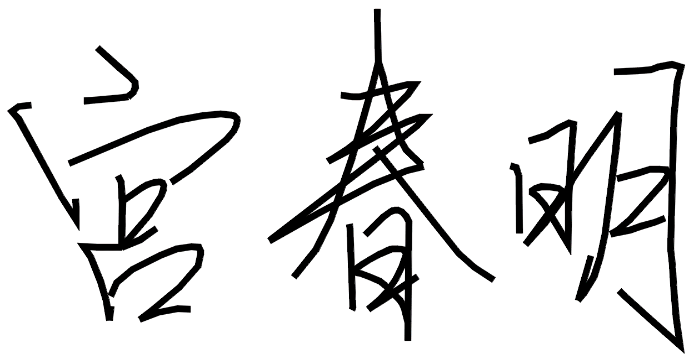
专家组长：

2022年12月17日

